Rescue Team

 |  | Lundi | Mardi | Mercredi | Jeudi | Vendredi | Samedi | Dimanche
00h - 04h
04h - 08h
08h - 12h
 |  |  | AnotherFrenchy(HC) |  |  | AnotherFrenchy(HC) |  | AnotherFrenchy(HC)
12h - 16h
16h - 20h
 |  |  | AnotherFrenchy(HC) |  |  | AnotherFrenchy(HC)
20h - 00h
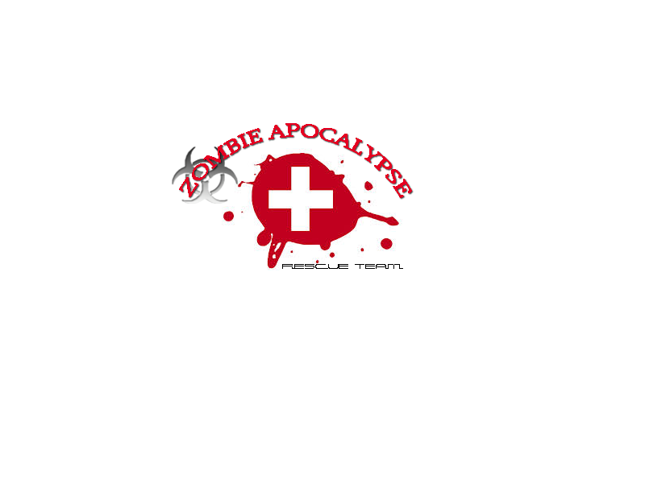
*La Rescue Team est une équipe de joueurs passionnés, qui agit indépendamment du groupe « Martius et Mojal ».
M&M ne sont en aucun cas responsables des litiges qui pourraient survenir avant, pendant et après le sauvetage.
Les euthanasies consentis, sont irrévocables et ne peuvent faire l’objet de poursuite.
Toutes les personnes enregistrées sur le forum peuvent intégrer l’équipe, sous réserve de place, d’être disponible et bienveillant.
Sont exclus tous déchets de la société qui portent atteinte au bon déroulement du sauvetage, simplement pour assouvir une pulsion sexuelle refoulée envers leur mère biologique ou adoptive.
La Rescue Team se donne le droit de refuser un sauvetage si les conditions climatiques ne sont pas favorables, si elle ressent un Guet-apens, ou si elle observe un nombre important de tir à vue.
Pour contacter un membre ou une équipe, pour un sauvetage, merci de leur envoyer un message « privé » sûr la boite mail du forum M&M. (RG=Regular HC=Hardcore)

